오픈 API 사용가이드



목 차

1. 오픈 API 개요 3
2. 오픈 API 종류 3
3. 오픈 API 이용절차 3
1) 인증키 신청 3
2) 인증키 발급 확인 5
4. 오픈 API 사용 예 6
5. 테스트 모듈 소개 7
1) 테스트 샘플 종류 7
2) 테스트 모듈 이클립스 import 8

1. 오픈 API 개요

한국고용정보원 OpenAPI는 다양한 채용정보, 직업정보, 학과정보, 잡로봇, 잡영 서비스를 사용자의 웹 환경에서 활용할 수 있도록 외부에 공개한 개발자 인터페이스입니다.
OpenAPI를 이용하여 한국고용정보원에서 제공하는 정보를 활용하여 다양한 분류의 채용정보, 직업정보, 학과정보, 잡로봇, 잡영을 서비스 할 수 있습니다
예를 들어, 채용정보 API를 이용하여 특정한 검색조건에 해당하는 (예 :지역별, 직종별, 여성우대 채용정보 등) 채용정보를 구성하여 서비스할 수 있습니다.

2. 오픈 API 종류

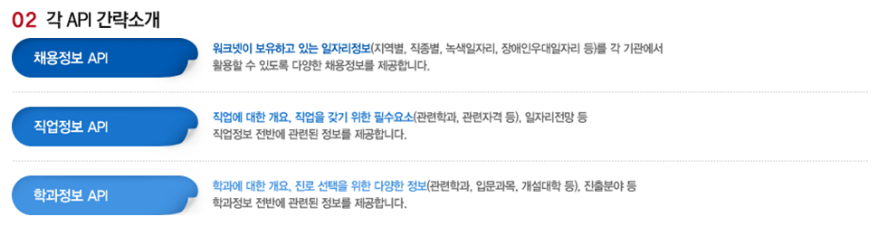
그림 1 오픈 API 종류

3. 오픈 API 이용절차

1) 인증키 신청

오픈 API를 이용하기 위해서는 워크넷 오픈API(openapi.work.go.kr) 회원이어야 합니다. 따라서 회원이 아닌 경우 회원가입을 해야 합니다.
회원가입 시 개인정보와 소속기관을 등록하게 되며, 로그인 후 오픈 API 인증키 신청 메뉴에 들어와 신청화면에서 사용할 API 종류를 선택, 필수 항목을 입력하여 신청 등록합니다.
다수 API 신청 시에도 승인처리 시 하나의 인증 키를 발급받아 모두 사용할 수 있습니다.

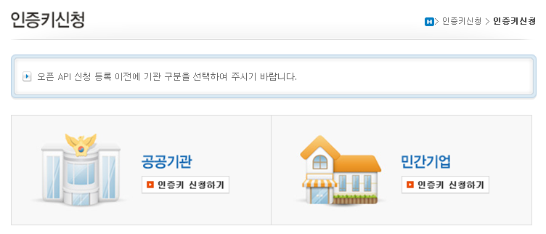
그림 2 신청기관 구분 선택

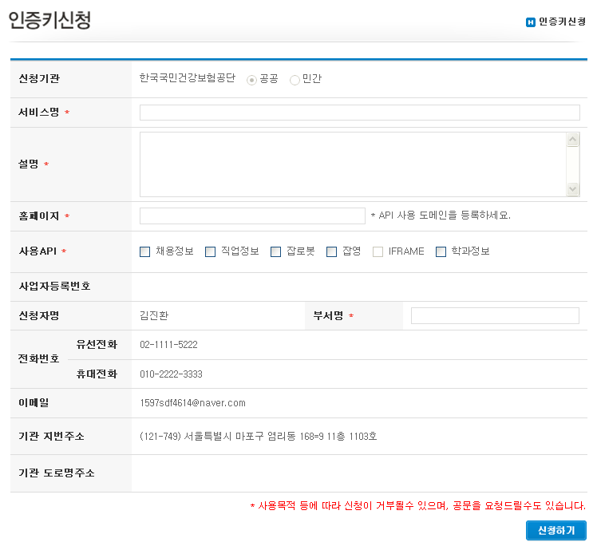
그림 3. 인증키 신청

2) 인증키 발급 확인

한국고용정보원의 승인 처리 후 신청 건의 승인 여부를 확인 할 수 있습니다.

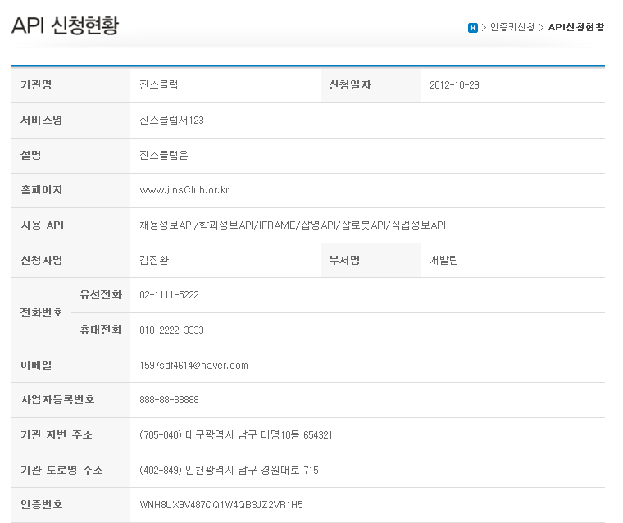
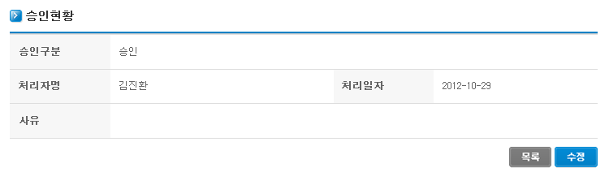
그림 4 신청승인 현황

신청 승인 현황에서 구인정보 승인 건에 대해 구인정보 API이용 시 암호화된 데이터(개인정보 등)를 위한 복호화 모듈을 제공하고, API 사용에 대한 TEST 모듈을 제공합니다. 개발에 참조하시기 바랍니다.

4. 오픈 API 사용 예

채용정보API 를 예를 들면

URL : http://openapi.work.go.kr/opi/opi/opia/wantedApi.do

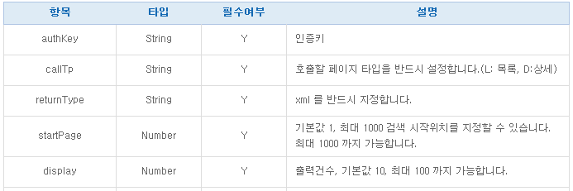
그림 5 필수입력항목(목록)

목록조회 조건의 필수입력 항목인 발급받은 인증키, 호출타입(callTp), 리턴타입(returnType), 시작위치와 한번에 출력할 건수를 지정 후 구성하고자 하는 채용정보 성격에 따라 검색 조건을 선택하면 됩니다.

검색조건에 사용될 코드 데이터의 경우 오픈 API서비스 메뉴에 해당 API 가이드에 안내 또는 엑셀 다운로드 기능을 이용하여 최신코드 정보를 확인, 사용할 수 있습니다.

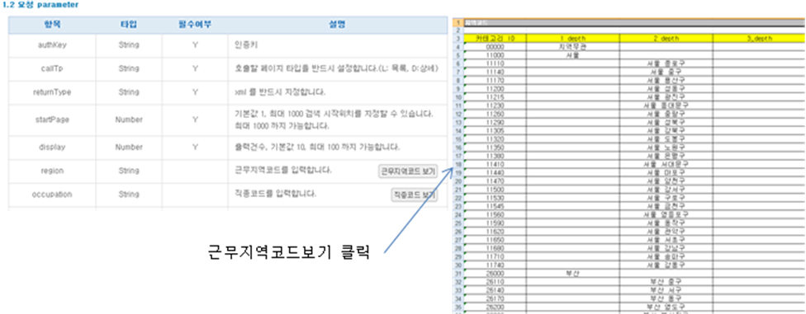
그림 6 코드정보 엑셀다운

API 호출 예>

예를 들어 서울지역의 채용정보, 즉 지역별 채용정보를 API 로 구성하고자 할 경우 API 가이드에서 안내된 지역 항목 (reagion) 에 지역코드를 입력하고 API를 호출합니다. 검색조건 값이 한글일 경우 반드시 UTF-8 인코딩 후 API 호출하시기 바랍니다. 즉, 목록 API 의 Keyword 항목 값을 ‘개발자’로 API 호출 시 keyword=%EA%B0%9C%EB%B0%9C%EC%9E%90 로 지정합니다.

http://openapi.work.go.kr/opi/opi/opia/wantedApi.do?authKey=인증키값&returnType=xml&display=10&callTp=L&region=11000&keyword==%EA%B0%9C%EB%B0%9C%EC%9E%90

API 호출결과>

검색조건에 맞는 서울지역의 채용정보 10건이 xml로 리턴됩니다.

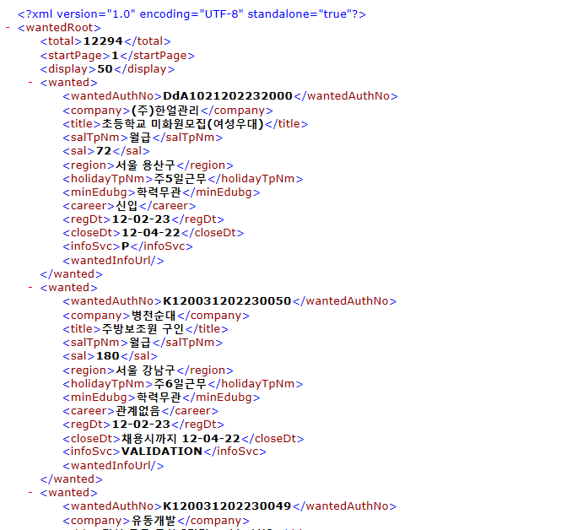
그림 7 API 호출 결과

5. 테스트 모듈 소개
API 호출 방법은 httpClient에 의한 호출 샘플코드를 제공하였음을 참고하여 HttpClient를 사용하실 경우 참조하시기 바랍니다.

1) 테스트 샘플 종류
제공되는 테스트 모듈을 크게 두 가지로 나눌 수 있습니다.

- ARIA 복호화 sample
채용 상세정보 조회 시 채용담당자의 개인정보 (이메일, 핸드폰 번호 등) 가 존재할 경우 암호화 하여 xml 로 반환됩니다. 각 기관에서는 암호화된 데이터를 복호화하여 정보를 사용하십시오.

- HttpClient 를 이용한 API 호출방법(POST, GET)

2) 테스트 모듈 이클립스 import

Eclipse > file > import> General> Existing Projects into workspace 선택

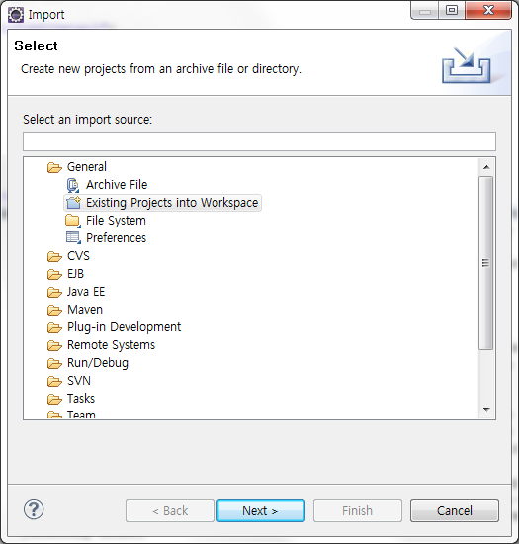

다운로드 받은 테스트 모듈을 선택
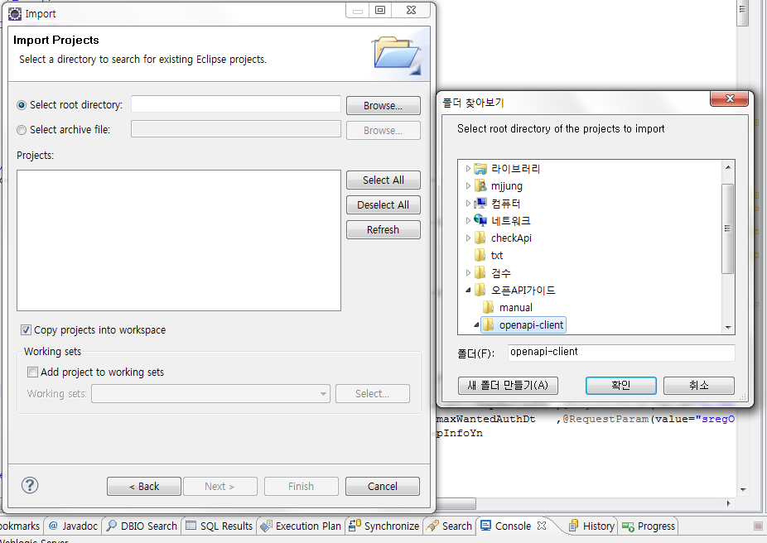

finish 버튼을 누른다.
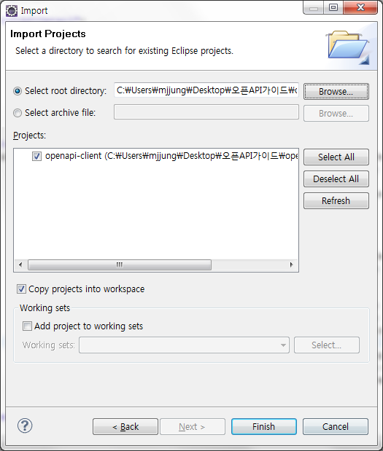
테스트 모듈에 필요한 라이브러리를 임포트한다.

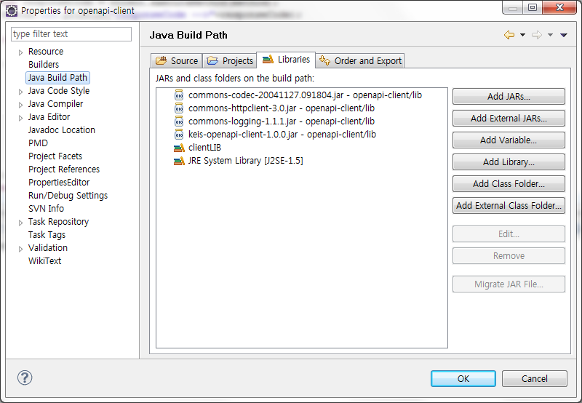

httpClient 의 세밀한 제어는 자카르타 홈페이지의 매뉴얼을 참조하여 API 구성에 유용하게 사용하시기 바랍니다.

리턴된 XML 파싱에 관한 부분은 각 기관의 개발방법에 따라 상이할 수 있으므로 적절한 Parser 를 사용하시기 바랍니다.

